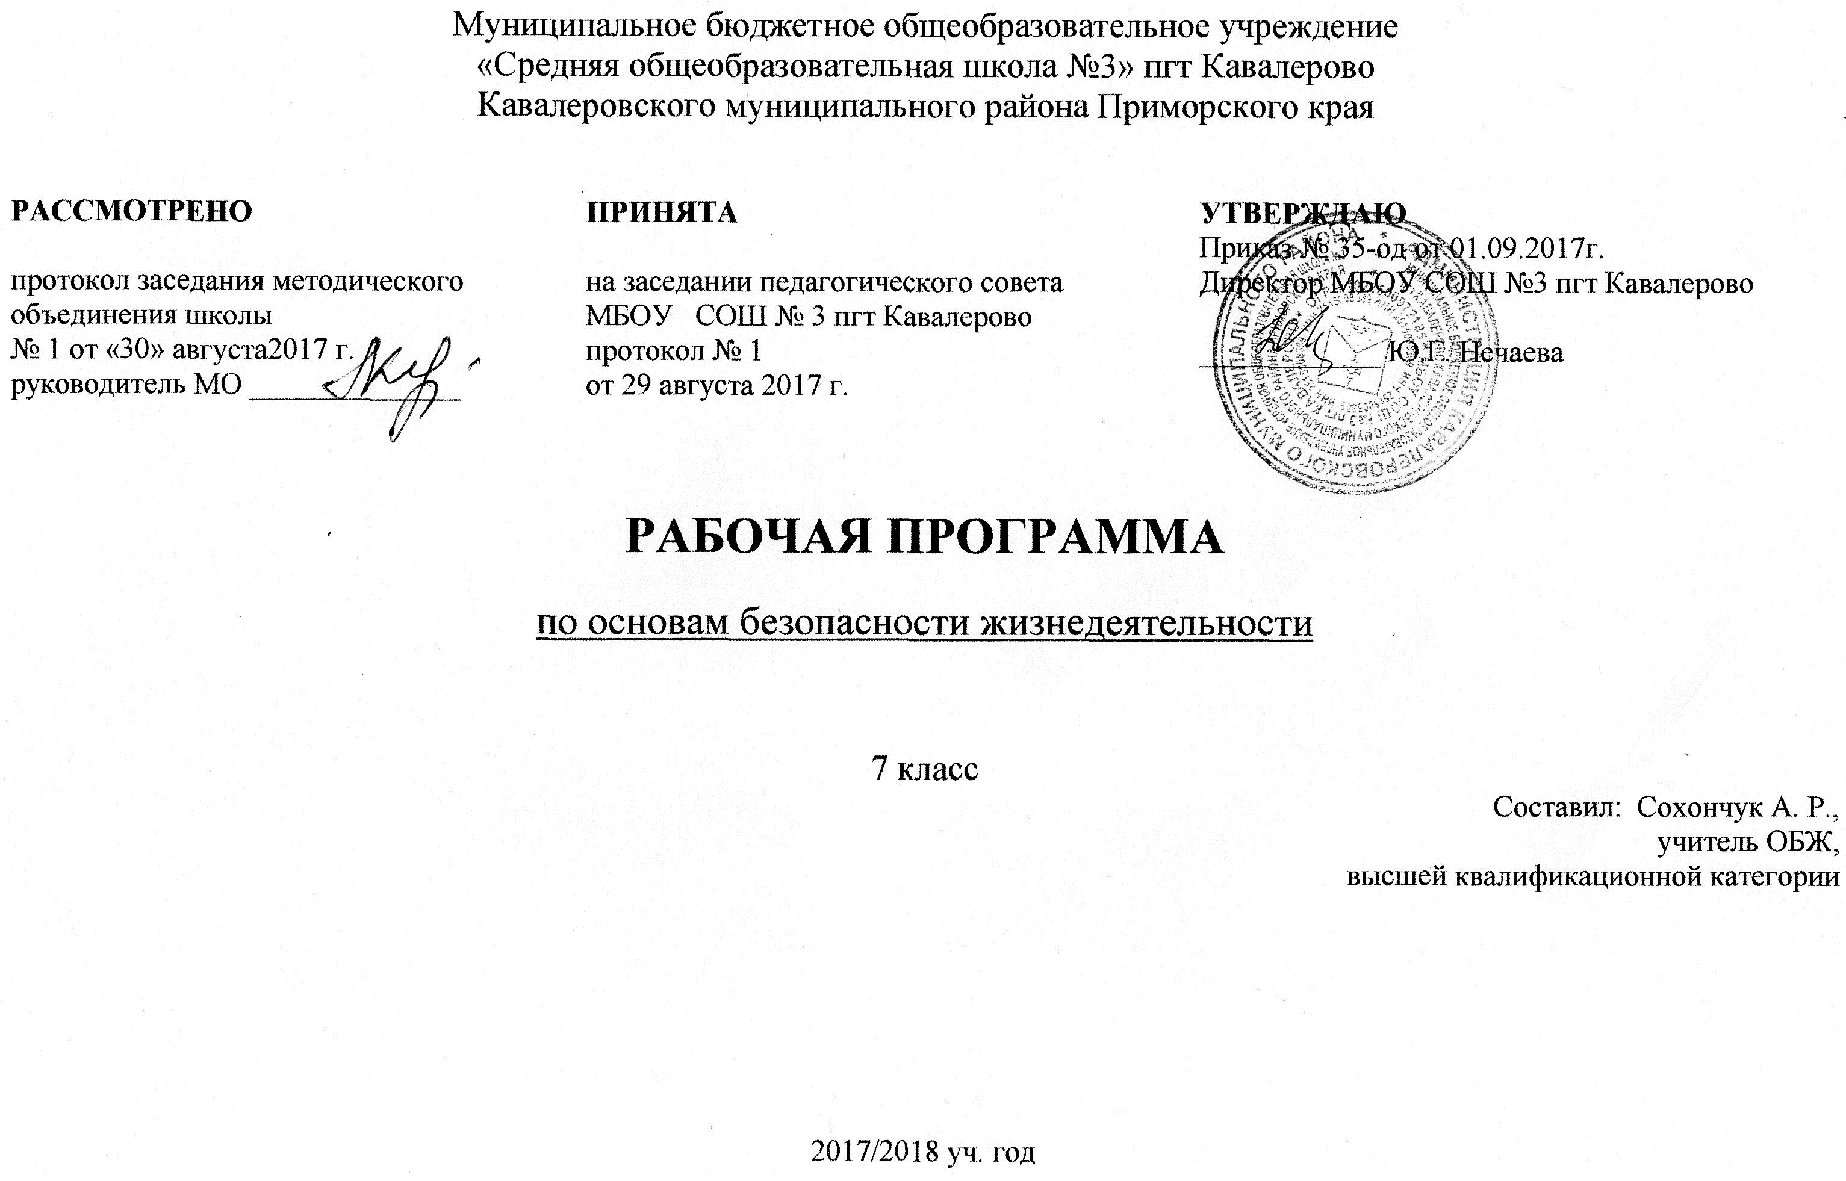

**Рабочая программа**

**по основам безопасности жизнедеятельности**

**7 класс**

**Пояснительная записка**

Программа по основам безопасности жизнедеятельности составлена на основе Закона РФ «Об образовании», Федерального государственного образовательного стандарта основного общего образования, Примерной программы основного общего образования по ОБЖ (5-9 классы), авторской программы по ОБЖ 5-9 классы М.П. Фролова, В.П. Шолох, М.В. Юрьевой, Б.И. Мишина, под редакцией Ю.Л. Воробьева в соответствии с федеральным компонентом государственного стандарта основного общего образования.

Рабочая программа реализуется на основе УМК, созданного под руководством Ю.Л. Воробьева и учебника «Основы безопасности жизнедеятельности» 7 класс: учебник для общеобразовательных учреждений, под редакцией Ю.Л. Воробьева, авторы М.П.Фролов, М.В. Юрьева, В.П. Шолох, Ю.Ю. Корнейчук, Б.И. Мишин - М.: Астрель, 2013. – 143 с.: ил., рекомендованного Министерством образования и науки РФ.

Рабочая программа по ОБЖ для 7 класса предусматривает обучение по предмету в объеме 1 часа в неделю (34 часа в год).

**Цели** изучения ОБЖ:

- овладение знаниями о государственной системе обеспечения защиты населения от ЧС, влиянии их последствий на безопасность личности, общества, государства;

- формирование современного уровня культуры безопасности жизнедеятельности, здорового образа жизни, индивидуальной системы защищенности жизненно важных интересов от внешних и внутренних угроз и умения оказать первую помощь при неотложных состояниях;

- формирование умения предвидеть возникновение опасных ситуаций по характерным признакам их проявления, а также на основе анализа специальной информации, получаемой из различных источников, в том числе из Интернета;

- освоение приемов действий в опасных и чрезвычайных ситуациях природного, техногенного и социального характера, формирование умений принимать обоснованные решения и вырабатывать план действий в конкретной опасной ситуации с учетом реально складывающейся обстановки и индивидуальных возможностей;

- формирование антиэстремистского и антитеррористического поведения.

Достижение этих целей обеспечивается решением таких **учебных задач**, как:

- формирование у учащихся современного уровня культуры безопасности жизнедеятельности;

- формирование индивидуальной системы здорового образа жизни;

- выработка у учащихся антиэкстремистской и антитеррористической личностной позиции и отрицательного отошения к психоактивным веществам и асоциальному поведению.

Содержание курса ОБЖ основано на положениях федеральных законов РФ и других нормативно-правовых актов в области безопасности личности, общества и государства.

**Личностными** результатами обучения ОБЖ в основной школе являются:

- развитие личностных, в том числе духовно-нравственных и физических, качеств, обеспечивающих защищенность жизненно важных интересов личности от внешних и внутренних угроз;

- формирование антиэкстремистского и антитеррористического мышления, потребностей соблюдать нормы здорового образа жизни, осознанно выполнять правила безопасности жизнедеятельности;

- воспитание ответственного отношения к сохранению окружающей природной среды, личному здоровью как к индивидуальной и общественной ценности.

**Метапредметными** результатами обучения ОБЖ в основной школе являются:

- овладение умениями формулировать личные понятия о безопасности; анализировать причины возникновения опасных и ЧС; обобщать и сравнивать последствия опасных и ЧС; выявлять причинно-следственные связи опасных ситуаций и их влияние на безопасность жизнедеятельности человека;

- овладение навыками самостоятельно определять цели и задачи по безопасному поведению в повседневной жизни в различных опасных и ЧС, выбирать средства реализации поставленных целей, оценивать результаты своей деятельности в обеспечении личной безопасности;

- освоение приемов действий в опасных и чрезвычайных ситуациях природного и социального характера;

- формирование умений взаимодействовать с окружающими, выполнять различные социальные роли во время и при ликвидации последствий ЧС.

**Предметными** результатами обучения ОБЖ в основной школе являются:

- формирование убеждения в необходимости безопасного и здорового образа жизни;

- понимание роли государства и действующих законов в обеспечении национальной безопасности и защиты населения от опасных и ЧС природного, техногенного и социального характера, в том числе от экстремизма и терроризма;

- формирование установки на здоровый образ жизни, исключающий употребление алкоголя, наркотиков, курения;

- понимание необходимости сохранения природы и окружающей среды для полноценной жизни человека;

- знание и умение применять правила поведения в условиях опасных и ЧС;

- умение оказывать первую помощь пострадавшим;

- умение принимать обоснованные решения в конкретной опасной ситуации с учетом реально складывающейся обстановки.

**Требования к уровню подготовки учащихся**

***В результате изучения основ безопасности жизнедеятельности учащиеся 7 класса должны***

**знать/понимать:**

* основы здорового образа жизни; факторы, укрепляющие и разрушающие здоровье;
* правила безопасного поведения в чрезвычайных ситуациях социального, природного характера;
* способы безопасного поведения в природной среде: ориентирование на местности, подача сигналов бедствия, добывание огня, воды и пищи, сооружение временного укрытия;

**уметь:**

* действовать при возникновении различных ЧС;
* соблюдать правила поведения при возникновении и ликвидации ЧС природного характера, оказывать первую помощь пострадавшему;
* пользоваться средствами индивидуальной защиты (противогазом, респиратором, ватно-марлевой повязкой, домашней медицинской аптечкой) и средствами коллективной защиты;
* вести себя в криминогенных ситуациях и в местах большого скопления людей;
* действовать согласно установленному порядку по сигналу «Внимание всем!», комплектовать минимально необходимый набор документов, вещей и продуктов питания в случае эвакуации населения;

**использовать приобретенные знания и умения в практической деятельности и повседневной жизни:**

* для обеспечения личной безопасности на улицах и дорогах;
* соблюдения мер предосторожности и правил поведения пассажиров в общественном транспорте;
* пользования бытовыми приборами и инструментами;
* проявления бдительности и поведения при угрозе террористического акта;
* обращения (вызова) в случае необходимости в соответствующие службы экстренной помощи.

**Критерии оценивания ответов учащихся**

Оценка **«5»** - ответ не требует дополнений, весь материал изложен в полном объеме. Речь хорошая.

Оценка **«4»** - в изложении материала допущены незначительные ошибки, неточности.

Оценка **«3»** - в усвоении и изложении материала имеются существенные пробелы, изложение не самостоятельное (наводящие вопросы учителя, помощь учащихся), в ответе имеются существенные ошибки.

Оценка **«2»** - основное содержание материала по вопросу не раскрыто

**КАЛЕНДАРНО-ТЕМАТИЧЕСКОЕ ПЛАНИРОВАНИЕ**

**курса «ОБЖ» для 7 класса на 2017-2018 учебный год**

|  |  |  |  |  |  |
| --- | --- | --- | --- | --- | --- |
| № урока | Разделы, темы | Количество часов | Элементы содержания по теме | Домашнее задание | Дата проведения |
|  | **Раздел 1. Опасные и чрезвычайные ситуации и безопасность человека** | **28** |  |  |  |
|  | **Глава 1. Опасные и чрезвычайные ситуации природного характера и защита населения от их последствий** | **22** |  |  |
| 1. | Опасные ситуации и единая государственная система предупреждения и ликвидации ЧС | 1 | Опасные ситуации природного характера. Единая гос. система предупреждения и ликвидации ЧС. Оповещение населения о ЧС. Сигнал «Внимание всем!». Речевая информация при сигнале. | п. 1 |  |
| 2. | Наводнения и причины их возникновения | 1 | Понятие о наводнении. Классификация наводнений по причинам возникновения. Классификация наводнений по масштабу. Поражающие факторы наводнений. | п. 2 |  |
| 3. | Поражающие факторы наводнений и их последствия | 1 | п. 3 |  |
| 4. | Мероприятия по защите от наводнений. Действия населения при угрозе и во время наводнений | 1 | Мероприятия по защите от наводнений. Правила безопасного поведения при заблаговременном оповещении о наводнении, во время и после наводнений. | п. 4 |  |
| 5. | Ураганы, бури, смерчи и причины их возникновения | 1 | Понятие урагана, бури, смерча. Их классификация. Причины возникновения ураганов, бурь, смерчей. | п. 5 |  |
| 6. | Поражающие факторы опасных метеорологических явлений и их последствия | 1 | Поражающие факторы и последствия ураганов, бурь, смерчей. Меры по защите и снижению последствий от ураганов, бурь, смерчей. | п. 6 |  |
| 7. | Мероприятия по защите от опасных метеорологических явлений. Действия населения при угрозе и во время ураганов, бурь, смерчей | 1 | Правила безопасного поведения при заблаговременном оповещении о приближении урагана, бури, смерча. Правила безопасного поведения во время и после ураганов, бурь, смерчей. | п. 7 |  |
| 8. | Контрольная работа (тестирование) | 1 |  |  |  |
| 9. | Землетрясения и причины их возникновения | 1 | Что такое землетрясение? Причины возникновения, классификация. Основные характеристики землетрясений. | п.8 |  |
| 10. | Поражающие факторы землетрясений и их последствия | 1 | Поражающие факторы землетрясений. Последствия землетрясений. | п. 9 |  |
| 11. | Мероприятия по защите от землетрясений. Действия населения при угрозе и во время землетрясения | 1 | Меры по снижению потерь и ущерба от землетрясения. Общие меры безопасности для населения, проживающего в сейсмоопасных районах. Правила безопасного поведения при заблаговременном оповещении о землетрясении, во время и после землетрясений. | п.10 |  |
| 12. | Цунами и причины их возникновения | 1 | Понятие цунами. Причины возникновения. Основные характеристики цунами. | п.11 |  |
| 13. | Поражающие факторы цунами и их последствия. Мероприятия по защите от цунами. Действия населения при угрозе и во время цунами | 1 | Последствия возникновения цунами. Меры по защите от цунами и снижению последствий их воздействия. Правила безопасного поведения при заблаговременном оповещении о цунами, во время и после цунами. | п. 12-13 |  |
| 14. | Контрольная работа (тестирование) | 1 |  |  |  |
| 15. | Обвалы, оползни, сели и причины их возникновения | 1 | Понятие обвалов, оползней, селей. Параметры и причины их возникновения. | п.14 |  |
| 16. | Поражающие факторы опасных геологических явлений и их последствия. | 1 | Поражающие факторы обвалов, оползней, селей. Последствия опасных геологических явлений. | п.15 |  |
| 17. | Мероприятия по защите от опасных геологических явлений. Действия населения при угрозе возникновения обвалов, оползней, селей и во время их проявления | 1 | Мероприятия по предупреждению обвалов, оползней, селей и меры по снижению ущерба от них. Правила безопасного поведения при заблаговременном оповещении об обвалах, оползнях, селях, во время проявления и после них. | п.16 |  |
| 18. | Лесные и торфяные пожары и причины их возникновения | 1 | Понятие, классификация, причины возникновения и возможные последствия лесных и торфяных пожаров. Поражающие факторы природных пожаров. | п. 17 |  |
| 19. | Поражающие факторы лесных и торфяных пожаров и их последствия | 1 | п. 18 |  |
| 20. | Мероприятия по защите от природных пожаров. Действия населения при угрозе и во время возникновения природных пожаров | 1 | Предупреждения лесных и торфяных пожаров и борьба с ними. Тушение природных пожаров. Правила безопасного поведения во время природных пожаров и защиты от них. | п.19 |  |
| 21. | Контрольная работа (тестирование) | 1 |  |  |  |
| 22. | Общие рекомендации учащимся по поведению при опасных явлениях природы | 1 |  | п.20 |  |
|  | **Глава 2. Опасные и экстремальные ситуации социального характера и безопасность человека** | **3** |  |  |  |
| 23. | Основы безопасного поведения в толпе. Паника. | 1 | Основные закономерности поведения толпы. Поведение толпы при возникновении паники. Рекомендации по правилам безопасного поведения в толпе. | п. 21 |  |
| 24. | Терроризм и безопасность человека | 1 | Терроризм. Виды террористических актов. Действия населения при угрозе теракта (на улице и в помещении). Меры предосторожности при обнаружении взрывного устройства. Поведение человека при захвате его террористами в качестве заложника. Меры безопасности при освобождении заложников сотрудниками спецслужб. | п. 22 |  |
| 25. | Контроль знаний (тестирование) | 1 |  |  |  |
|  | **Глава 3. Дорожное движение и безопасность человека** | **3** |  |  |  |
| 26. | Дорога и ее элементы | 1 | Дорога, проезжая часть, обочина, разделительная полоса, одностороннее, двустороннее движение, тротуар, перекресток. | п. 23 |  |
| 27. | Участники дорожного движения. Дорожно-транспортное происшествие | 1 | Пешеходы, водители, пассажиры. Правила дорожного движения. Виды транспортных средств. Дорожно-транспортное происшествие. | п. 24 |  |
| 28. | Движение во дворах и жилых зонах | 1 | Дворовая территория, жилая зона. Правила езды | п. 25 |  |
|  | **Раздел 2. Основы здорового образа жизни. Оказание первой помощи** | **6** |  |  |  |
|  | **Глава 4. Оказание первой помощи** | **3** |  |  |  |
| 29. | Первоначальная обработка раны. Правила наложения повязок | 1 | Виды ран. Первая медицинская помощь при ранениях. Способы остановки кровотечений. Виды повязок и их назначение. Правила наложения стерильной и давящей повязки. | п. 26 |  |
| 30. | Первая помощь при переломах | 1 | Виды переломов, их признаки. Первая медицинская помощь при переломах. Способы иммобилизации. Средства иммобилизации. Правила и способы транспортировки пострадавших. | п.27 |  |
| 31. | Тепловые и солнечные удары, обморожение | 1 | Признаки теплового и солнечного ударов, обморожения. Оказание первой медицинской помощи. | п.28 |  |
|  | **Глава 5. Основы здорового образа жизни** | **3** |  |  |  |
| 32. | Человек и его здоровье | 1 | Правильное питание, режим питания | п. 29 |  |
| 33. | Факторы, разрушающие здоровье | 1 | Вредные привычки: курение, алкоголь, наркомания. | п.30 |  |
| 34. | Контроль знаний (тестирование) |  |  |  |  |